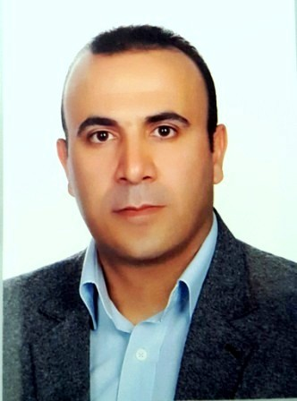
دانشگاه علوم پزشکی و خدمات بهداشتی درمانی تبریز
دانشکده مدیریت و اطلاع رسانی پزشکی
گروه آموزشی مدیریت خدمات بهداشتی و درمانی

دکتر محمود یوسفی
نیمسال دوم تحصیلی1396 -1395


PhD، اقتصاد سلامت
روز  اسامی دانشجویان (نظام استاد مشاور)  بابا زاده-مهدیه  بقائی-حامد  جودیان-نسرین  خرد خواه-حمید رضا  داداشی-عذرا  داودی لاهیجان-جلال  امینی-حسن  خزمه-هیمن  ابوالحسن زاده-افسانه | ساعت | 11-8 |  | 13-11 |  | 14-13 | 16-14 | 17-16
شنبه | نوع فعالیت | ارزشیابی اقتصادی خدمات بهداشتی درمانی (تحصیلات تکمیلی) |  | ارائه مشاوره و مطالعه در گروه |  | نماز و ناهار | ارائه مشاوره و مطالعه و حضور در جلسات گروه
یکشنبه | نوع فعالیت | آمار حیاتی استنباطی(کلاس 202) |  | ارائه مشاوره و مطالعه در گروه |  | نماز و ناهار | ارائه مشاوره و مطالعه و حضور در جلسات گروه
دوشنبه | نوع فعالیت | ارائه مشاوره و مطالعه در گروه (10-8) |  | اقتصاد سلامت 2(کلاس 305) (13-10) |  | نماز و ناهار | ارائه مشاوره و مطالعه و حضور در جلسات گروه
سه شنبه | نوع فعالیت | آمار حیاتی پیشرفته (201) | ارائه مشاوره و مطالعه در گروه |  |  | نماز و ناهار | ارائه مشاوره و مطالعه و حضور در جلسات گروه
چهارشنبه | نوع فعالیت | ارائه مشاوره و مطالعه در گروه |  |  | اصول ارائه مقاله به زبان انگلیسی (تحصیلات تکمیلی) (13-10) | نماز و ناهار | ارائه مشاوره و مطالعه و حضور در جلسات گروه
پنجشنبه | نوع فعالیت | معاونت درمان |  |  |  | نماز و ناهار
E-mail : mahmoodyousefi80@yahoo.com

